Temat dnia: Co włożymy do koszyczka wielkanocnego?
- Porozmawiajcie Państwo z dziećmi na temat tradycji związanej ze święceniem pokarmów. Z symboliką do nich przypisaną.
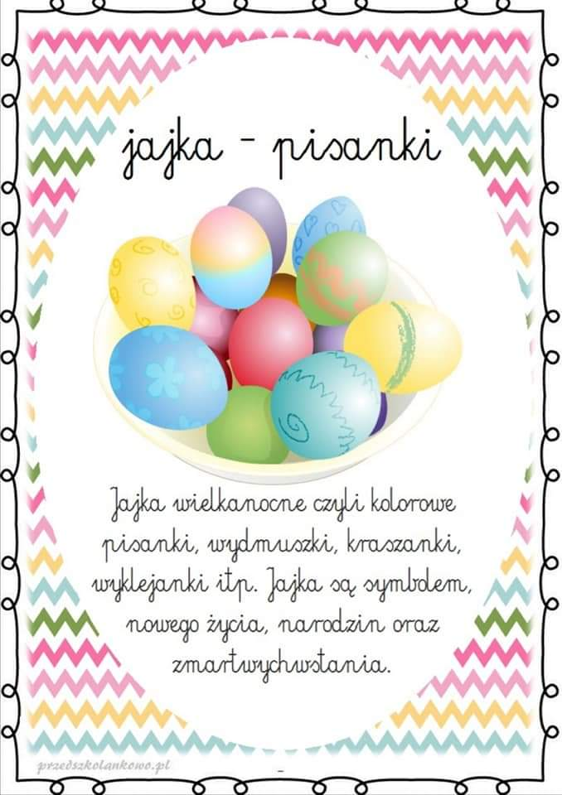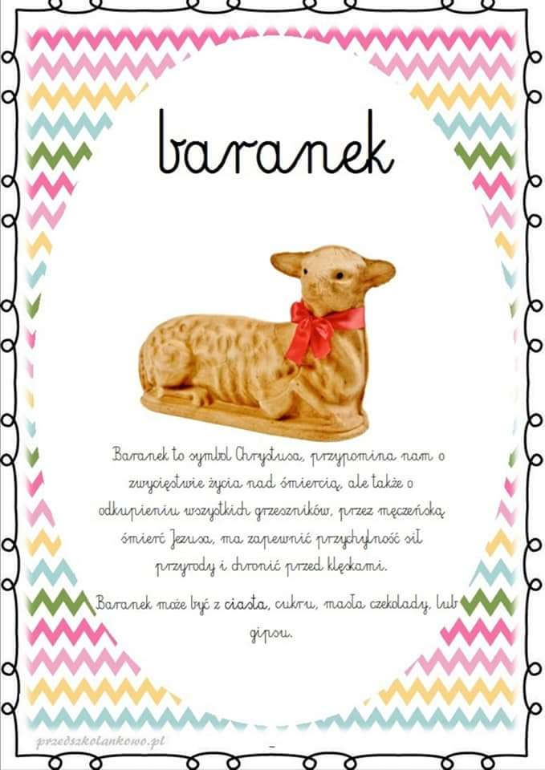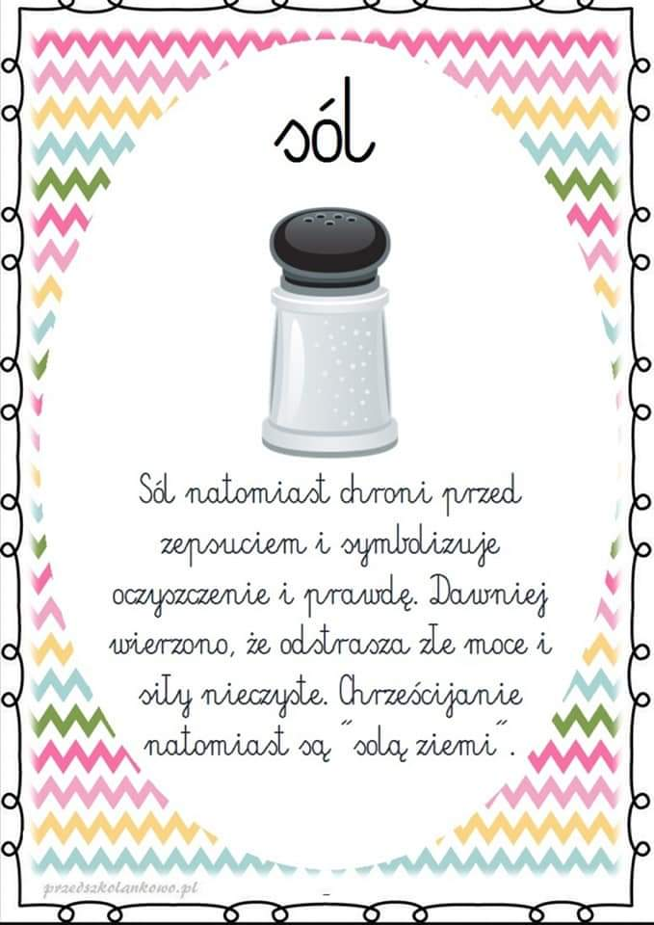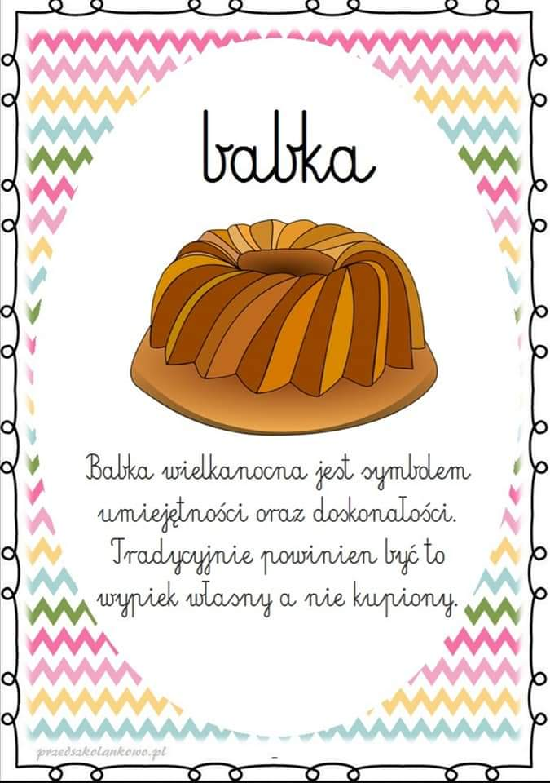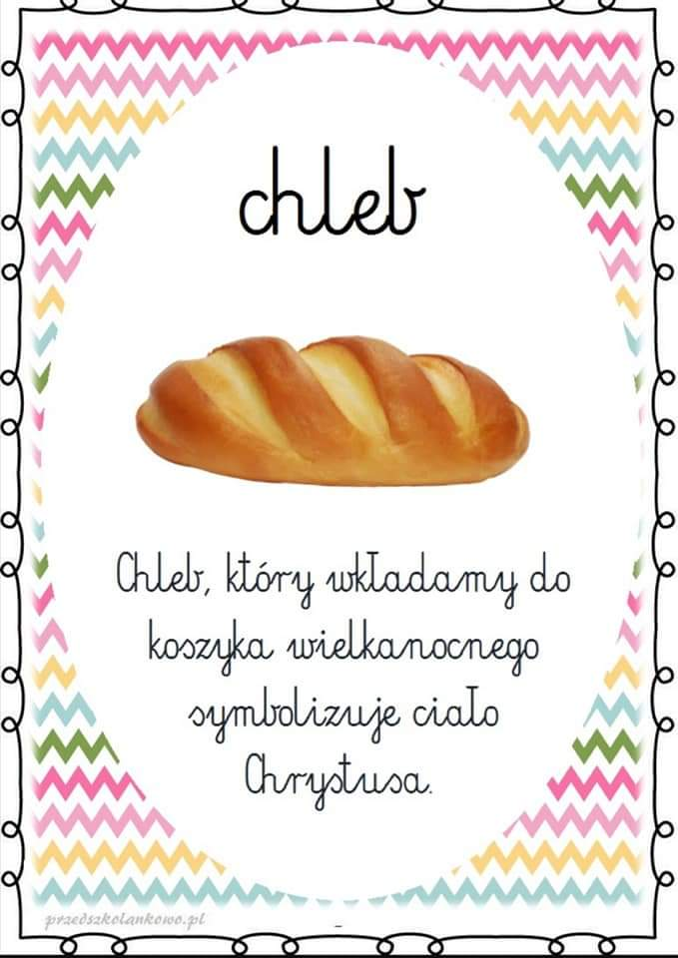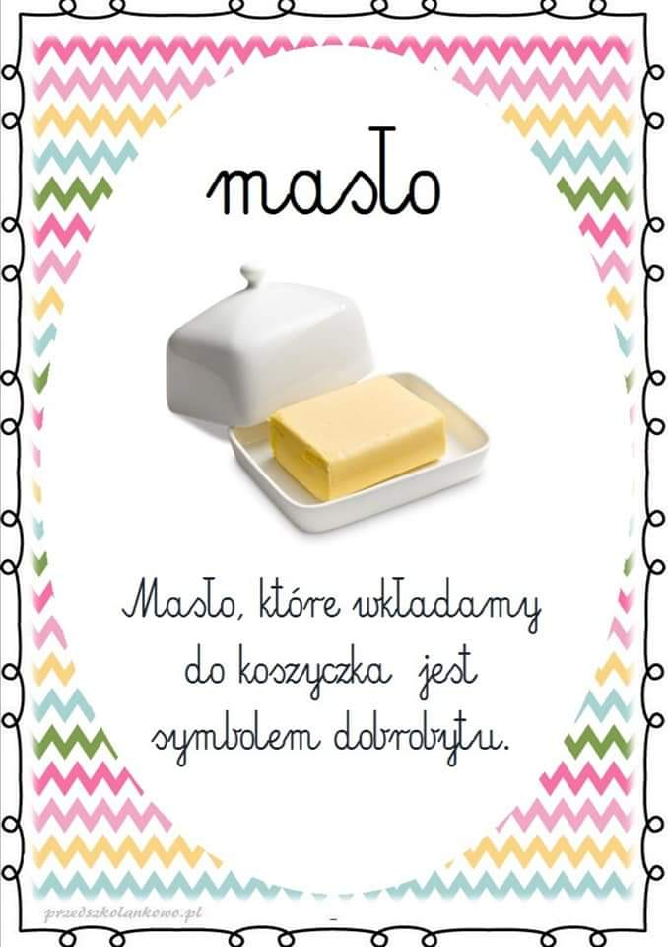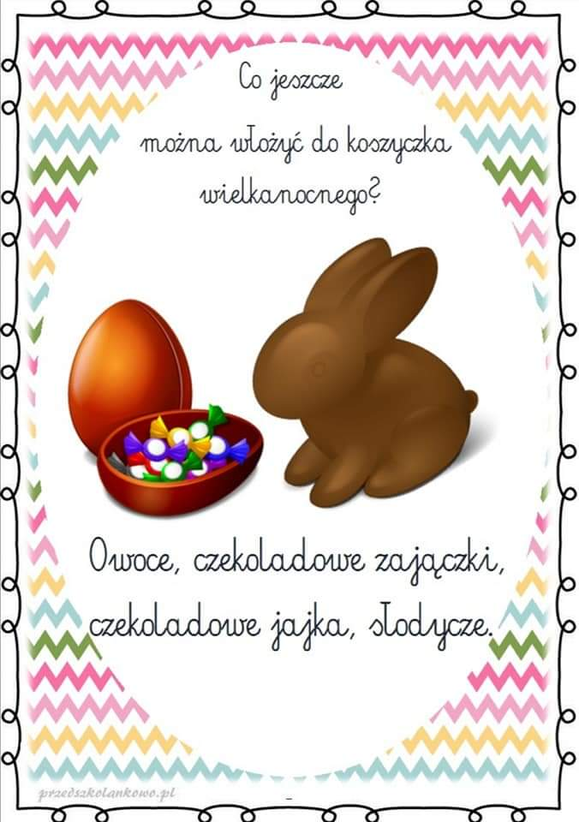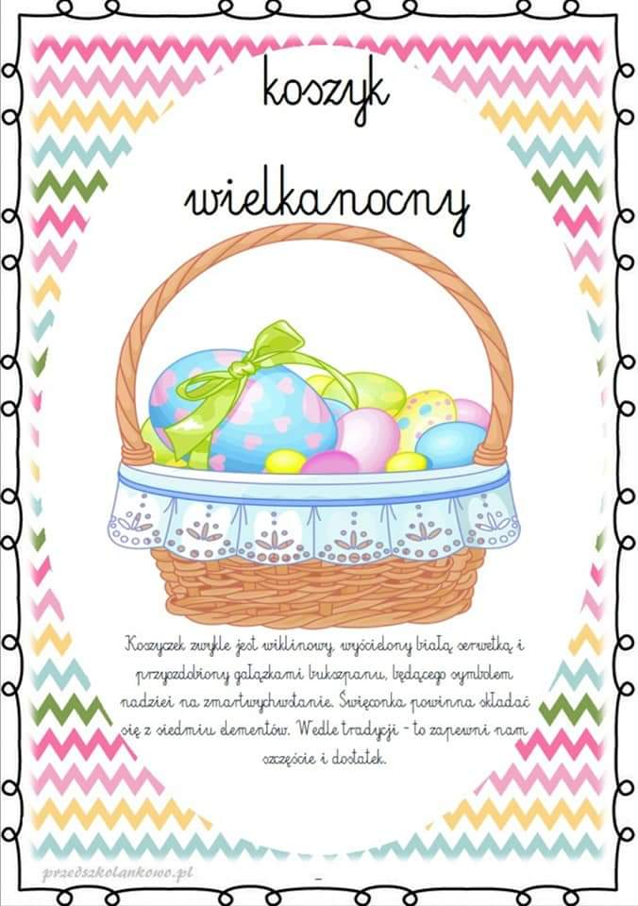
- Proszę, by dzieci wykonały kartę pracy ze strony 23 zeszytów ćwiczeń, która jest podsumowaniem zdobytych informacji.
- Koszyczek wielkanocny- zabawa orientacyjno-porządkowa z elementem sylabizowania. Połóżcie Państwo na podłodze ilustracje elementów składających się na koszyk wielkanocny. Mówcie do dzieci nazwy, dzieląc je na sylaby. Zadaniem dziecka jest dokonanie syntezy sylabowej i odnalezienie odpowiedniej ilustracji. Po kilku powtórzeniach, zmieniamy zasady. Proszę powiedzieć dziecku pełną nazwę przedmiotu. Zadaniem dziecka jest odnalezienie elementu, opowiedzenie o jego symbolice ( jeśli pamięta), oraz podzielenie nazwy na sylaby.

Miłego dnia

